Carlos Manuel Muñoz Almeida 202120331

Alejandro Jaramillo Castellanos 202111794

David Cuevas Alba 202122284

**Diseño**

**Iteración 1**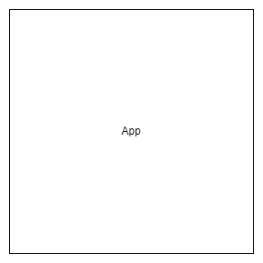

**Responsabilidades:**

1. Crear Cuenta
2. Iniciar Sesión
3. Ingresar datos de Temporada
4. Ingresar datos de Partido
5. Crear Equipo
6. Comprar jugador
7. Vender jugador
8. Elegir Titulares
9. Mostrar estadísticas

En esta primera iteración se considera una aplicación que permite a sus usuarios (Administrador y usuarios regulares) Realizar las funcionalidades descritas. Los datos ingresan por medio de archivos CVS e inputs de consola. Los datos son exportados por el programa en formato CVS en la carpeta “Datos” contenida en la carpeta raíz de la aplicación, y luego los usuarios son los encargados de enviarlos a la base de datos de GitHub.

**Iteración 2**

**2.**

Aquí decidimos desglosar la App en 4 componentes que colaboran entre ellas para cumplir los requerimientos del sistema.

Interfaz colabora con Analizador de temporada para realizar cálculos.

Analizador de temporada colabora con Persistencia para almacenar y manejar los datos del sistema.

Persistencia colabora con GitHub para manejar los datos de varios usuarios.

**Responsabilidades:**

1. Crear Cuenta

(Envía datos al analizador de Temporada)

1. Iniciar Sesión

(Solicita datos al analizador de Temporada)

1. Ingresar datos de Temporada

(Envía datos al analizador de Temporada)

1. Ingresar datos de Partido

(Envía datos al analizador de Temporada)

1. Crear Equipo

(Envía datos al analizador de Temporada)

1. Comprar jugador

(Solicita y envía datos al analizador de Temporada)

1. Vender jugador

(Solicita y envía datos al analizador de Temporada)

1. Elegir Titulares

(Solicita y envía datos al analizador de Temporada)

1. Mostrar estadísticas

(Solicita datos al analizador de Temporada)

**2.1.**

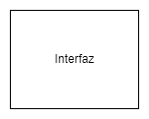

**2.2**

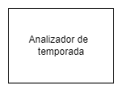

**Responsabilidades:**

1. Cargar datos de Usuario
2. Cargar datos de Temporada
3. Cargar datos de Jugador
4. Cargar datos de Partido
5. Cargar datos de Equipo
6. Mostrar jugadores
7. Ejecutar compra
8. Ejecutar venta
9. Modificar titulares
10. Calcular estadísticas (Puntos de jugadores)

**2.3**

**Responsabilidades:**

1. Recibir datos
2. Cargar datos
3. Consultar datos
4. Modificar datos
5. Eliminar datos

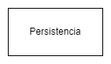

**3.1.**

La consola se conecta con datos en el Analizador de temporada y utiliza sus funciones para cumplir sus requisitos.

**3.2.**

**3.3.**

**Diagrama de secuencia**

* + 1. Crear Cuenta

* + 1. Iniciar SesiónDiagrama

       Descripción generada automáticamente
    2. Ingresar datos temporada

* + 1. Ingresar datos PartidoDiagrama

       Descripción generada automáticamente
    2. Crear Equipo

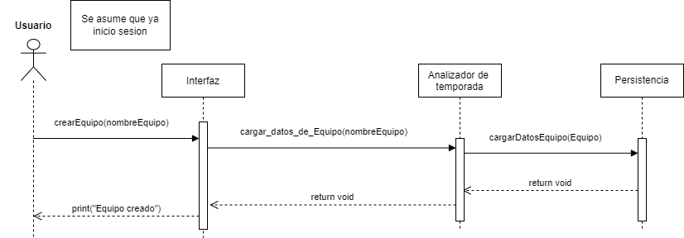

* + 1. Comprar Jugador

* + 1. **Diagrama

       Descripción generada automáticamente**Vender jugador
    2. Elegir Titulares

* + 1. Mostrar estadísticas

